报告信息公开简报表
第 1 页 共 2 页
用人（建设）单位情况 | 名称 | 华宁盘溪黑泥坡采石场
用人（建设）单位情况 | 地理位置 | 云南省玉溪市华宁县盘溪镇方那社区黑泥坡村
用人（建设）单位情况 | 联系人 | 余正洪
职业卫生技术服务  类型 |  | 职业病危害预评价£ 职业病危害控制效果评价£  职业病危害因素检测R 职业病危害现状评价£
技术服务项目组人员 | 项目负责人 |  | 杨嗣萍
技术服务项目组人员 | 现场  调查 | 专业人员 | 杨嗣萍
技术服务项目组人员 | 现场  调查 | 时间 | 2023.11.4
技术服务项目组人员 | 现场采样/检测 | 专业人员 | 杨嗣萍、王忠松、普逢贵
技术服务项目组人员 | 现场采样/检测 | 时间 | 2023.11.5
技术服务项目组人员 | 实验室检验分析人 |  | 周美荣、冯艳量、杨超
技术服务项目组人员 | 检测/评价报告编制人 |  | 杨嗣萍
技术服务项目组人员 | 报告审核人 |  | 徐月恒、何芳
用人（建设）单位陪同人 |  |  | 余正洪
现场调查、现场采样/检测等图像影像 | 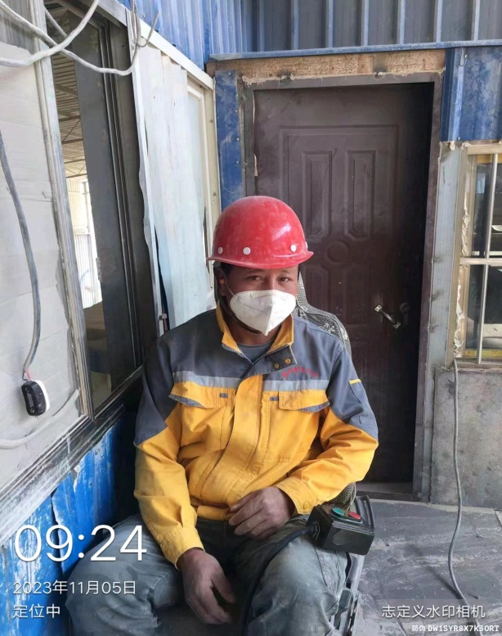  个体采样照片  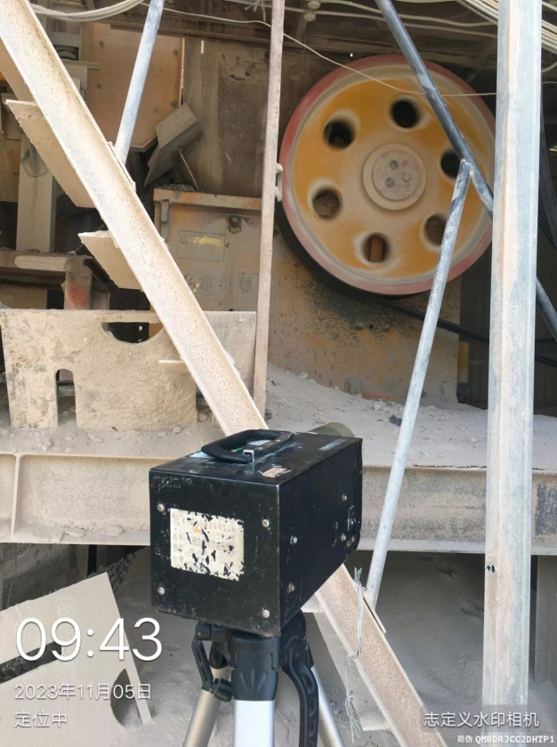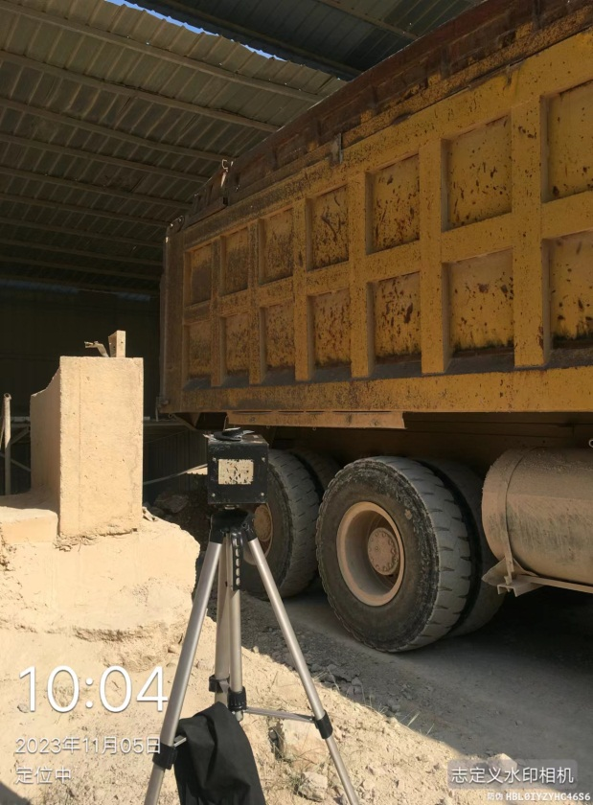  定点采样照片  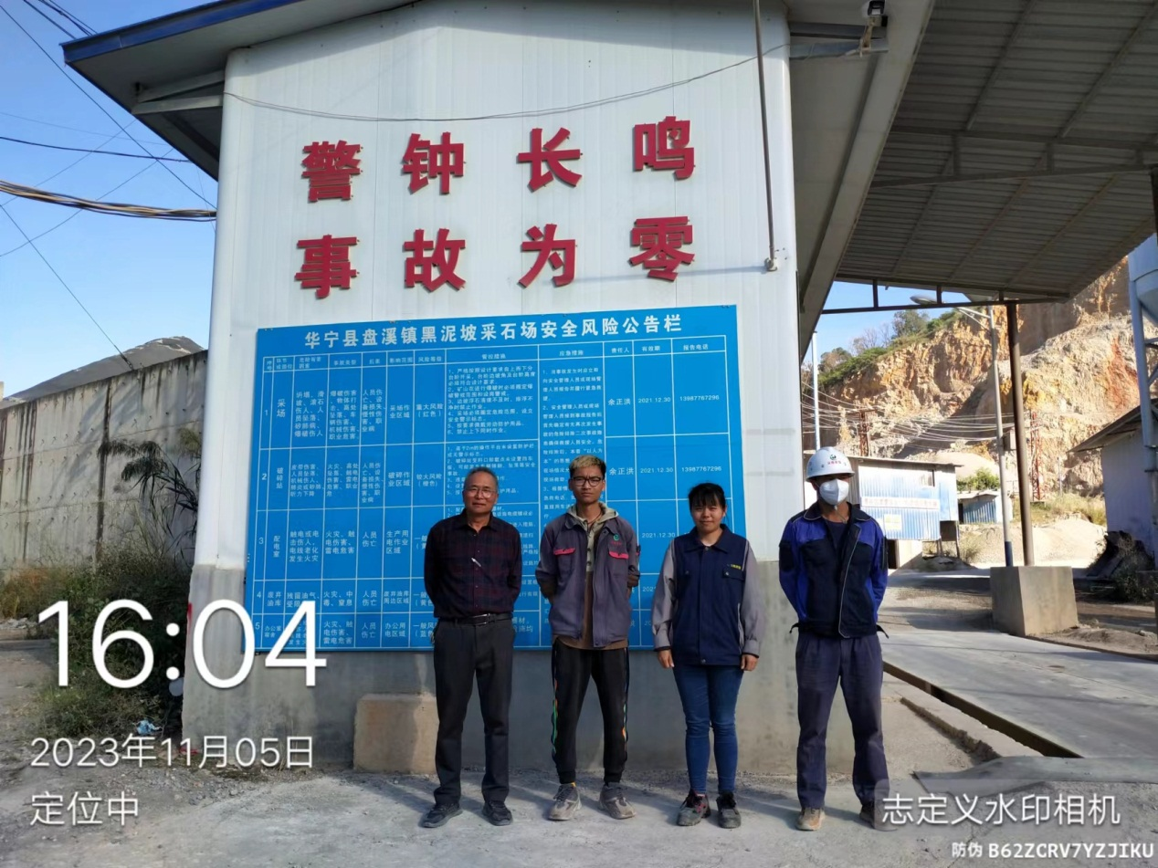  现场采样人员与企业陪同人合影
注：出具职业卫生技术服务报告之日起20个工作日内在“http://www.ynzyjk.com/”完成公示。

